摘 要：文章比较了无缝管、直缝焊管和螺焊管的各自优缺点，提出了钢结构用钢管的选型建议，综述了国内外钢管结构的应用现状，分析了直缝焊管在钢结构中的应用前景。
关键词：直缝焊管 钢管结构 应用
1.前言
随着人类文明的不断进步，许多大空间、大跨度建筑如体育馆、展览馆、机场航站楼、地铁站、大型工业厂房等不断涌现出来，特别是2008年奥运会在北京召开，钢结构经典之作在北京、天津、青岛、沈阳等地精彩展现，极大地带动国内钢结构行业的发展，给予钢结构行业创新发展的历史机遇，显然传统的钢筋混凝土结构、木结构、砌筑结构等很难实现这种大跨度空间结构形式。
自然界中的许多例子显示了圆管形状在受压、受扭以及多方向受弯下的卓越的结构性能，人们正是从这些风中芦苇、雨中翠竹中受到启发，钢结构传统设计理念得到突破，将圆管结构与建筑外形相结合，形成极具魅力的钢管结构，给世人以无限的视觉冲击和美的享受。钢管结构的最大优点是能将人们对建筑物的功能要求、感官要求以及经济效益要求完美地结合在一起。
由于钢材产量的快速增长、国家政策导向以及钢结构设计、科研、施工队伍日益强大等诸多有利因素的影响，钢管结构凭借其自身优越的性能，近年来其应用得到飞速发展，应用范围几乎涉及所有结构领域，包括房屋建筑、桥梁、堤坝、海洋平台和塔桅结构等。
2.钢管的分类及特点
2.1 钢管的分类
目前钢管可按轧制工艺、是否有缝以及截面形状等方法进行分类。按轧制工艺分类，钢管可分为热轧钢管和冷轧钢管；按钢管是否有缝分类，钢管分为无缝钢管和焊接钢管，其中常用焊接钢管按焊缝种类又可分为高频焊管、直缝埋弧焊管、螺旋埋弧焊管等3种；按截面形状分类，钢管可分为圆管和方矩形管。
2.2 几种钢管的比较和选型
无缝钢管:无缝钢管的壁厚可以较厚，但生产成本高，而且管径也受到一定程度的限制，钢结构市场前景不大。
高频焊钢管：高频焊管管形好，壁厚均匀，焊接产生的内外毛刺通过相应刀具刮平，在线通过无损检测严格控制焊缝质量，自动化程度很高，生产成本低廉，但壁厚相对较薄，管径相对较小，壁厚一般不超过10mm，管径一般不超过16”，钢结构中特别适合制作管桁架结构。
直缝埋弧焊管：采用双面埋弧焊焊接工艺，在静态条件下焊接，焊缝质量高，焊缝短，产生缺陷的几率很小，钢管通过全长机械或水压扩径，管形好，尺寸精确，钢管壁厚范围和管径范围较宽，管径范围可达16”～72”，壁厚范围可达6.0mm～60mm，自动化程度较高，相对于无缝钢管，生产成本较低，适合制作房屋建筑、桥梁、堤坝、海洋平台等钢结构承载用立柱、超大跨度建筑结构以及要求抗风抗震的塔桅结构。
螺旋埋弧焊管：焊缝呈螺旋线分布，焊缝长，制管时边成型边焊接，处于动态条件下焊接，焊接应力大，产生缺陷的几率很大，且具有延迟性，其抗弯、抗压和抗扭性能不如直缝埋弧焊管，同时由于焊接位置限制，产生的马鞍形和鱼脊形焊缝，影响美观，另外施工过程中，螺旋焊母管节点处的相贯线焊缝割裂了螺旋缝，产生较大的焊接应力，因而大大削弱构件的安全性能，因此在钢结构不宜使用螺旋埋弧焊管。
2.3 钢管结构的特点
近年来钢管结构之所以倍受人们亲睐，和钢管本身具有的优异特性分不开，大致可归纳如下：
1) 截面具有双轴对称、截面形心和剪心重合等特点，截面惯性矩对各轴相同，作为受弯和受压构件的优势突出。
2) 截面闭合，抗扭刚度大、板件局部稳定好。尤其是圆管截面，抵抗扭转特别有效。
3）外观简捷、平滑，杆件可直接焊接于同一点，可不用节点板，以节省钢材。
4）相比开口截面而言，截面具有表面平整、无死角以及外表面积小等特点，有利于节省防腐和防火涂料，也便于除尘。
5）钢管截面的风阻力系数小，当暴露在流体（如风、水流）中时有着显著的优点。
6）钢管结构的内部空间可利用。钢管内填充混凝土（钢管混凝土结构）不仅能提高构件的承载力，而且还能延长构件的耐火极限（平均可达2h）；管内注水，可利用内部水循环进行防火；传输液体，如输油管线，排雨水管等；管内还可以放预应力索，施加体内预应力。
2.4 钢管截面与其他截面的性能指标比较
钢管结构较其他结构的优越性，可从构件的截面特性、受力性能、经济效益等几个方面对比得出。表1是几种常见钢结构构件截面和物理特性：H型钢、工字钢、方钢管、圆钢管，表1中各截面的单位质量相近。从表1中的对比可以看出，开口截面（H型钢和工字钢）的两个主轴方向的惯性矩和回转半径、截面抗弯模量相差较大，对于在主轴方向平面内单向受弯比较有利，但不宜单独作轴心受压构件或斜弯曲（双向弯曲）构件；而钢管截面的两个主轴方向的惯性矩和回转半径、截面抗弯模量相同，单一杆件的稳定性较好；双轴对称的圆、方（矩）形截面构件的截面形心和剪心重合，具有良好的抗扭特性；对于相同断面面积的管材（圆钢管、方（矩）形钢管）和开口截面型材（H型钢、工字钢），前者的外表面积约为后者的0.6倍，这表面钢管构件需要的防火和防腐材料要比开口截面型钢节约大约40%；方钢管与圆钢管的风阻体型系数也远小于开口型钢构件，适宜暴露在室外及流体中。
圆钢管与方（矩）形钢管的性能也略有差异。在力学性能方面，方钢管的抗弯性能要好于圆钢管，抗扭性能要略逊于圆钢管。但方（矩）形截面构件表面平整，节点处的相贯线是直线，更便于制作安装。从人们审美角度和尺寸范围看，圆管更适用于大型场馆的立柱，既承载又美观，方（矩）形管更适用于网架结构。
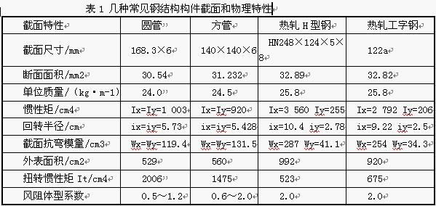
3.直缝焊管制造工艺及设备
直缝焊钢管具有管形好，成本低，得益于现代化焊管制造工艺。直缝焊管的制造工艺一般有如下几种方式：ERW，UOE，JCOE以及传统的三辊成型工艺，前3种成型是长输油气管线的主要生产方式，采用高频焊或多丝埋弧焊焊接技术，生产效率较高，每支钢管可根据客户要求定长，一般为12m，单支钢管不存在环形对接焊缝。而传统的成型工艺，采用三辊成型卷制钢管和单丝焊工艺，其生产效率低下，且受成型工艺的影响，单管长度不超过6m，环形对接缝较多，既影响美观，又影响使用，已经跟不上钢结构行业发展的要求。
番禺珠江钢管有限公司作为特大型专业直缝焊接钢管制造企业，现拥有直缝焊管生产线4条，包括：UOE机组1条，折弯式JCOE机组1条，旋压式JCOE机组1条，ERW机组1条，几乎囊括所有当代最新直缝制管技术和工艺。
3.1 UOE制管机组
UOE是焊管成型过程中的三个重要工序—— U成型、O成型和扩径的英文缩写。即将边部预先按要求弯曲后的钢板分别在U成型机和O成型机内压成U形和O形管坯，然后再将O形管坯焊接后进行扩径（Expanding）加工。
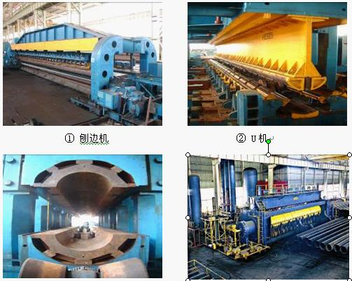
UOE钢管以其尺寸精度高，残余应力小，质量稳定等优点广泛应用于寒冻地
1带，酸性服役环境，海洋等恶劣工况的长输管线领域。UOE成型法是当今国际上最先进的成形方法，作为大口径直缝埋弧焊管生产工艺 UOE法以生产效率高和产品质量好著称，但设备造价昂贵，投资规模大。
3.2 旋压式JCOE机组
旋压式JCOE机组，其成型工作原理是采用液压马达带动约13m长的芯轴辊对钢板进行连续旋弯，引起钢板的JCO弯曲成型,其成型过程分两步进行：第1步，首先将心轴辊上的纵向分布的液压控制T型键旋转至6点位置，将钢板送进T型键并夹紧，然后钢板随心轴逆时针旋转，旋至一半，松开T型键，完成第1步，这时钢板由“一”字形变成J形；第2步，将J形管坯推至心轴的另一边，重复第1步动作，完成另一半的成型，这时J形管坯变成开口较小的C形管坯，通过下道预焊工序而将管坯变成O形。该成型方式，具有成型精度高、成型速度快、应力分布均匀、残余应力小，而且换模快捷，特别适合中小批量钢管的生产。
3.3 折弯式JCOE机组
折弯式JCOE机组，其成型方式为步进式压力折弯成型，压力和步间距均由计算机精确控制，工作压力最大可达到5200吨，对16Mn成型壁厚可达50mm，是目前国内最大的折弯成型机组。产品直径：16＂～64＂（φ406～φ1800mm），壁厚：6.4～60mm，材质：B级～X80，单管长度：3～12.5m。
3.4 ERW机组
ERW焊管机组从美国引进，自动化程度高，设备先进、产品有圆管、方、矩形管和钢板桩。圆管外为
4″～14″（Ф114mm～Ф355mm），壁厚3.0mm～12.7mm，材质达X70。方管规格为100X100～250X250mm壁厚3.0～10.0mm，矩形管规格：120X80～350X150mm，壁厚3.0～10.0mm.
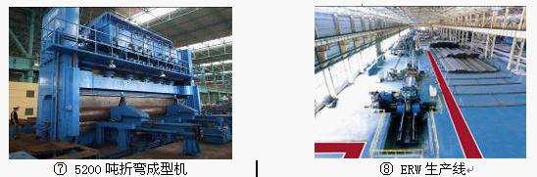
4.直缝焊管在钢结构中应用现状及前景
钢管结构起初用于海上或近海结构，如海洋平台结构。当时人们对焊接钢管节点的性能了解甚少，直到1947年世界上第一个现代化的海洋平台在墨西哥海湾建成后，人们才真正认识到钢管作为结构构件的优越性，从而促使人们开始探索钢管结构的性能。而后，在将近半个多世纪里，世界各国涌现出许多造型独特、构造优美、功能卓越的钢管结构，如德国Stuttgart机场候机大厅采用钢管构件铸钢节点的树形支承结构，具有造型独特、简捷明快的特点；日本大阪的Kansai机场航站楼屋面结构，采用了圆管截面的曲线三角桁架；英国伦敦布什来恩宫，外露式的圆管截面桁架把立面荷载传递到立柱里，管截面内注入水用于防火，正好弥补了钢结构建筑耐火性差的弱点；还有加拿大多伦多Skydome的开合屋盖、法国戴高乐机场的高速铁路火车站等都是著名的钢管结构建筑。
我国钢管结构的发展要晚于西欧、北美、日本等国，但在最近十年，钢管结构在我国也得到了飞速发展。特别是以鸟巢为代表的奥运场馆落成，不仅为2008年奥运会树立一座独特的历史性的标志性建筑，而且在世界建筑发展史上也具有开创性意义，为21世纪的中国和世界建筑发展提供历史见证，该工程首次采用低合金高强钢Q460，大大节省了钢材用量。除此以外，我国先后建成了一些大型的钢管结构建筑，如国家大剧院、长春体育馆、上海体育馆、虹口体育馆、广州体育馆、首都机场新航站楼、成都双流机场新航站楼、广州新白云机场航站楼、沈阳桃仙机场、济南遥墙国际机场等，其中，国家大剧院大厅立柱首次采用耐火耐候埋弧焊钢管，钢管由珠江钢管公司提供，可在600℃以上的温度下，不变形不软化，在室外不作任何防腐操施的情况下，可长期不受腐蚀；长春体育馆是我国首次使用大截面方钢管的国内最大跨度的方钢管网壳工程；广州新白云国际航站楼屋盖（表2）是国内大型的圆管结构建筑，它的指廊和高架连廊则采用了方管结构。这些钢管结构的建成对管结构在我国的推广应用起着非常积极的作用。
钢管结构作为新型的结构形式，近几年来在世界各国得到了迅速发展。最近5年，欧洲的钢管用量增加了25%。来自北美钢铁研究所的统计数字证实，随着美国钢铁工业以底层商业建筑市场为开发目标，钢管结构的需求也呈上升之势，1999年的交货量为225万t，有替代露天结构材料的趋势。据美国LTV钢铁公司估计，在最近5年，美国结构管材的消耗量每年以5%～10%的速度增长。日本是一个多地震国家，建筑业采用H型钢结构比较多，但最近几年也在大力开发和应用钢管结构，且规格大型化，断面复杂化，现已生产边长为700mm，壁厚16～32mm的大型钢管结构，用于建筑结构柱。
近年来，随着我国钢铁产量的不断增长，钢结构以其自身的优势，在建筑中所占的比例越来越大，钢管结构也取得较大的突破。钢管结构中的管桁架结构以它独特的优势受到人们的青睐。管桁架整体性能好，扭转刚度大且外表美观，制作、安装、翻身、起吊都比较容易；制作的钢管屋架，具有结构轻、刚度好、节省钢材，并能充分发挥材料强度等优点，尤其是在由长细比控制的压杆及支撑系统中采用更为经济。目前采用这种结构的建筑物基本属于公共建筑，我国现已采用这种结构的建筑物有10多个，其跨度为50～90m。该结构具有造型美观（可建成平板形、圆拱形、任意曲线形）、制作安装方便、结构稳定性好、屋盖刚度大、经济效果好等特点。与网架结构相比，管桁架结构省去下弦纵向杆件和网架的球节点，可满足各种不同建筑形式的要求，尤其是构筑圆拱和任意曲线形状比网架结构更有优势。从网架结构的受力特点可以看出，当其边长比大于1.5时，其受力特点从双向变为单向受力，因此对于大多数矩形平面建筑来说，主要是单向受力结构。钢管桁架结构类似于平面钢桁架，属于单向受力结构，但桁架的上弦由于增大宽度后，使原平面桁架起控制作用的上弦杆件的稳定性得到了提高，其各向稳定性相同，节省材料用量。钢管桁架结构是在网架结构的基础上发展起来的，与网架结构相比具有其独特的优越性和实用性，结构用钢量也较经济。目前这种结构主要应用在一些大型公共建筑中，在工业厂房柱及屋架、轻钢结构和住宅钢结构中的应用潜力也很大。
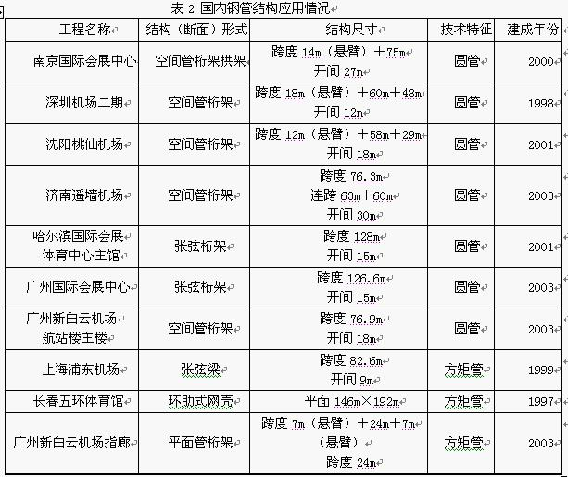
5.结语及建议
钢管结构作为一种新型的结构形式，具有广阔的应用前景，为现代化钢管企业的发展提供了新的机遇，但在目前的推广应用中仍然有诸多的不利因素，需要用户、设计单位、行业协会与生产厂家多方共同推动：
1）已有的规范有待进一步完善。例如规范中的空间KK、KT、TT等节点承载力公式中，没有充分考虑到空间节点腹杆间的相互作用对节点承载力的影响；冷成型方管中截面圆角效应对节点承载力的影响；实际工程中，交错焊缝的影响；残余应力、疲劳破坏和节点的刚度问题等需进一步规范和完善。
2）应尽早制订相关钢管结构的设计施工规程、规范。直缝焊管生产成本低、价格较合理，且冷弯加工后冷作硬化钢材强度提高，具有广阔的应用前景。螺旋焊管本身存在着较严重的质量隐患，不太安全，在钢管结构中不宜使用，而无缝钢管的生产成本较高，市场的应用前景不大。
3）需要对新型管节点进行研究。新的结构形式不断产生新的节点形式，对于相当一部分工程中出现的管节点，缺乏设计规范的指导。例如主管为方管、支管为圆管的节点，方矩形主管旋转45°后斜置断面节点，双弦杆节点等。
4）钢管结构设计时可考虑采用低合金高强度结构钢或高钢级管线钢，对降低工程造价应该大有帮助。

